**Desain Interface Admin**

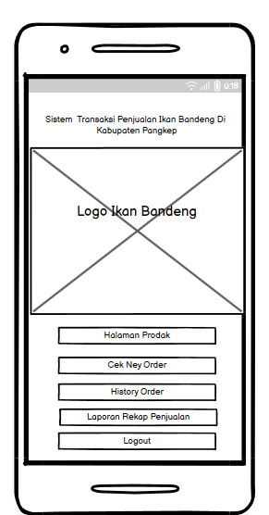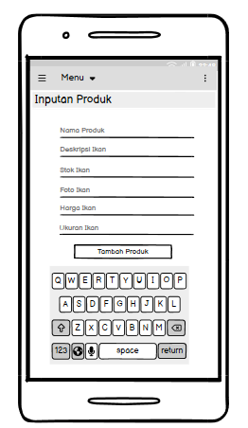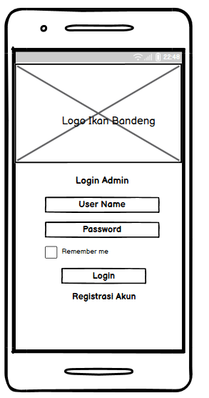

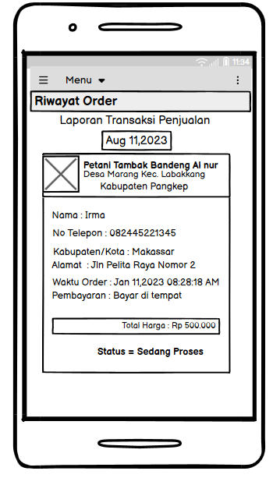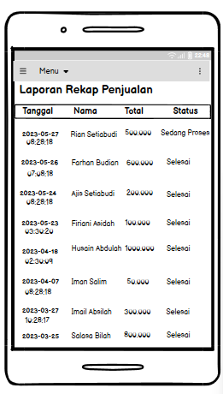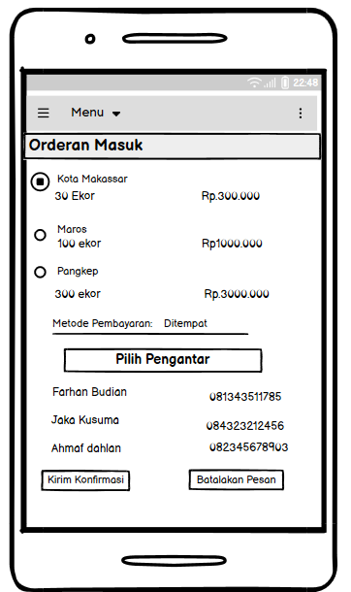

**Penjelesan Interface Admin**

1. Pada halaman Login dapat di gunakan oleh admin,user dan pengantar
2. Peregistrasian akun pada halan login di gunakan oleh ke tiga actor.
3. Halaman utama admin menampilkan menuh menupengolahan
4. pada halaman orderan masuk tarif di tentukan oleh setiap kota yang user Masyarakat inputkan di halaman regisrasi
5. Halaman rekap laporan penjualan tampilan status terhubung dengan Pengantran.
6. di halaman Riwayat order total pembayaran du jumlah dengan tarif pengantaran

**Desain Interface User (Masyarakat)**

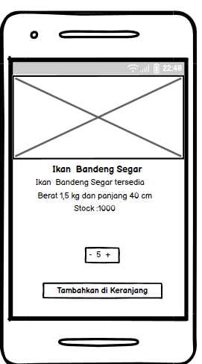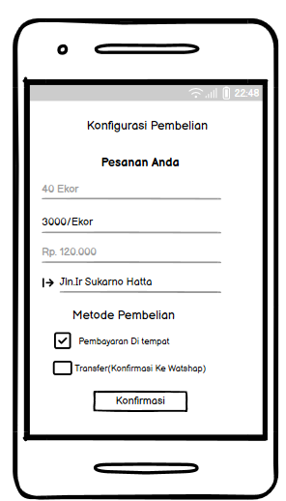

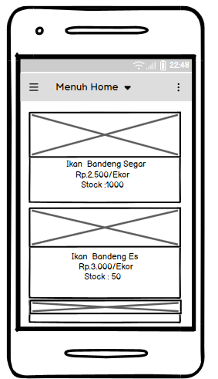

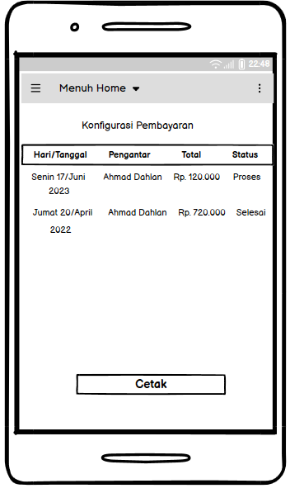

***Penjelasan User (Masyarakat)***

1. *Pada halaman konfigurasi pembelian user menginput nama jalan lokasi.*

***Desain Interface Pengantar***

